2020年第30期（总第417期）

沧州图书馆主办 2020年12月04日

2020年沧州市基层公共图书馆业务培训圆满结束

由沧州市文化广电和旅游局主办、沧州图书馆和沧州市图书馆学会承办的2020年沧州市基层公共图书馆业务培训班于12月10日至15日举行。此次培训采取“线上集中授课+线下分片指导”的形式举办，沧州市及各县（市、区）公共图书馆、乡镇（街道）综合文化站、村（社区）综合文化服务中心专兼职业务人员共计2376人参加了线上培训，447人参加了线下业务指导。
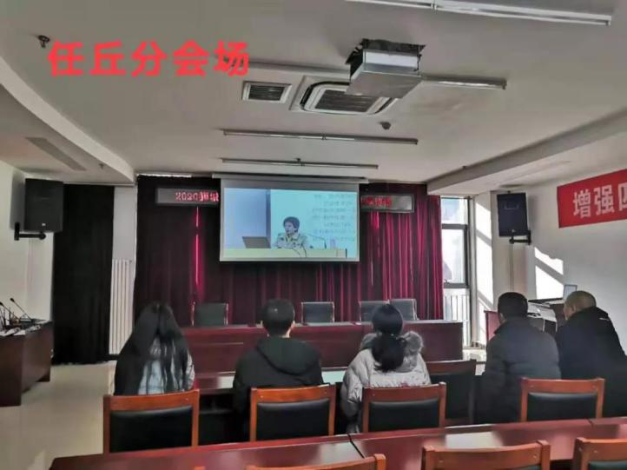
12月10日至11日，培训班邀请北京大学信息管理系教授、博士生导师刘兹恒，中国人民大学教授、博士生导师索传军，浙江大学公共管理学院副教授李超平，嘉兴市图书馆馆长、研究馆员沈红梅四位图书馆学界业界专家担任讲师，通过网络平台在线讲解了“公共图书馆信息资源建设”“县级图书馆数字资源建设与利用”“公共图书馆宣传与阅读推广”“总分馆系列化阅读推广活动探索”等专业知识，内容充实、贴合实际，对基层图书馆工作具有极强的指导意义。学员们通过网络平台观看培训视频，并在两周之内可随时回看，自行学习培训内容，收到了显著的学习效果。
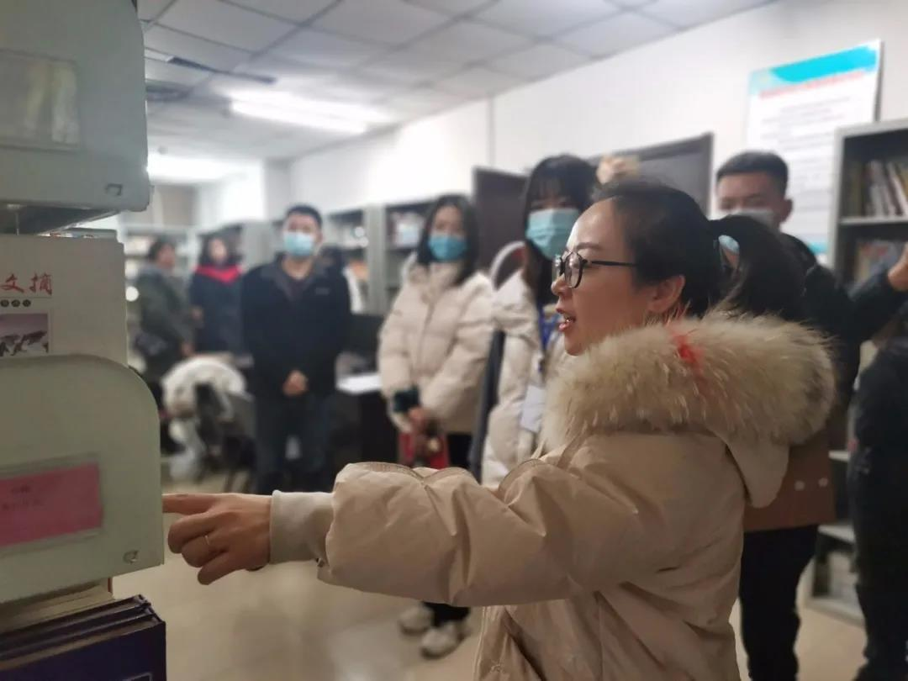
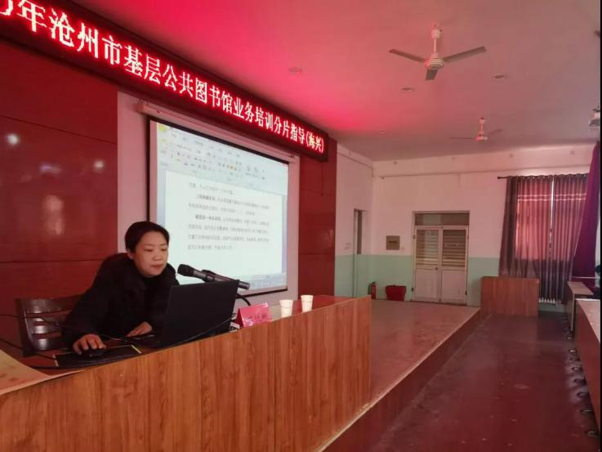
14日至15日，沧州图书馆派出16名业务骨干，由业务副馆长带队，分四个小组奔赴全市16个县（市、区）开展实地业务指导。指导小组成员结合上机操作、实地演练，对县级图书馆总分馆制建设、图书分类与编目、计算机管理系统使用、数字资源利用、图书管理与读者服务、示范区复检筹备工作等专业知识和技能进行了辅导，并就学员提出的问题一一进行了解答。
2020年沧州市基层公共图书馆业务培训旨在深入实施沧州市公共文化服务体系建设三年提升计划，进一步做好我市“十百千”文化种子选手培训工作，推进基层公共图书馆管理标准化。因受疫情影响，此次培训班采取线上线下结合形式举办，学员报名、学习、信息反馈等全部通过网络完成，这是图书馆开展数字化业务培训的一种全新模式，也是近年来我市举办的规模最大、参与人数最多的一次公共图书馆业务培训，受到学员的普遍好评。
此次业务培训，为提升基层图书馆管理水平和从业人员业务素质、推进图书馆总分馆制深入实施、进一步巩固我市公共文化服务体系建设成果、高质量完成公共文化领域4+2重点改革任务发挥了积极作用。

